B&R em curso para expansão e crescimento
2014 termina com vendas recorde - o especialista em automação se expande globalmente
A B&R alcançou vendas recorde de € 535 milhões em 2014 por um impressionante crescimento de 13 por cento. "Pretendemos continuar neste curso para a expansão", anunciou o gerente geral Peter Gucher na conferência de imprensa internacional da empresa, realizada em meados de abril em Hanôver, na Alemanha.
O crescimento da B&R foi distribuído uniformemente em toda a Europa, América e Ásia. Nos últimos meses, a incorporação de novas subsidiárias no Japão e em Cingapura, na medida em que a empresa continua a fortalecer sua presença nos mercados existentes na Europa e na América. Novos escritórios logo se abrirão na Europa, bem como na América Central e do Sul.
"Estamos continuamente fundando novas subsidiárias e abrimos novos escritórios locais para fortalecer nossa posição de mercado", explica Gucher. A B&R serve fabricantes de máquinas europeias e americanas com sites de produção nos cinco continentes. "Na Índia, o país parceiro da exposição Hannover Messe deste ano, estabelecemos entre os três principais fornecedores de soluções de automação".
Mercado de crescimento: Índia
P. V. Sivaram, diretor-gerente da B&R India, ressalta o papel importante desempenhado pela Índia na estratégia geral da B&R. A economia indiana está experimentando um crescimento rápido, com a indústria de processamento crescendo duas vezes mais rápido que o PIB. "Nos próximos anos, a participação dos bens industriais indianos no mercado global aumentará desproporcionalmente, e com isso a demanda por tecnologia de automação entre os fabricantes de máquinas da Índia", prevê Sivaram. "Estamos prontos para satisfazer essa demanda".
Inovações para Indústria 4.0
"A modularidade, a flexibilidade e a integração geral foram as características dos sistemas de automação B&R há muitos anos", explica Gucher. "Como resultado, os clientes da B & R já estão idealmente equipados para lidar com os desafios da Indústria 4.0". Como ferramentas perfeitas para o trabalho, a Gucher apontou para o software de automação universal da B&R, Automation Studio e seu sistema de controle de processo, a APROL - além das últimas novidades da empresa, tecnologia mapp e servo drive ACOPOS P3 de 3 eixos. A B&R estabeleceu recentemente outro marco com a introdução da tecnologia reACTION para aplicações de segurança. "Estamos muito orgulhosos de oferecer a tecnologia de segurança programável mais rápida do mundo", diz Gucher.
Com a APROL, a B&R está ampliando seu foco para incluir não apenas fabricantes de máquinas e sistemas, mas também operadores de planta. "Com nossos pacotes de soluções prontos para uso, oferecemos soluções amigáveis para aquisição de dados de processo, monitoramento de condições e monitoramento de energia", diz Gucher.


Gerente Geral da B&R Peter Gucher: "Nossas inovações nos ajudaram a aumentar consideravelmente a participação de mercado da B&R".
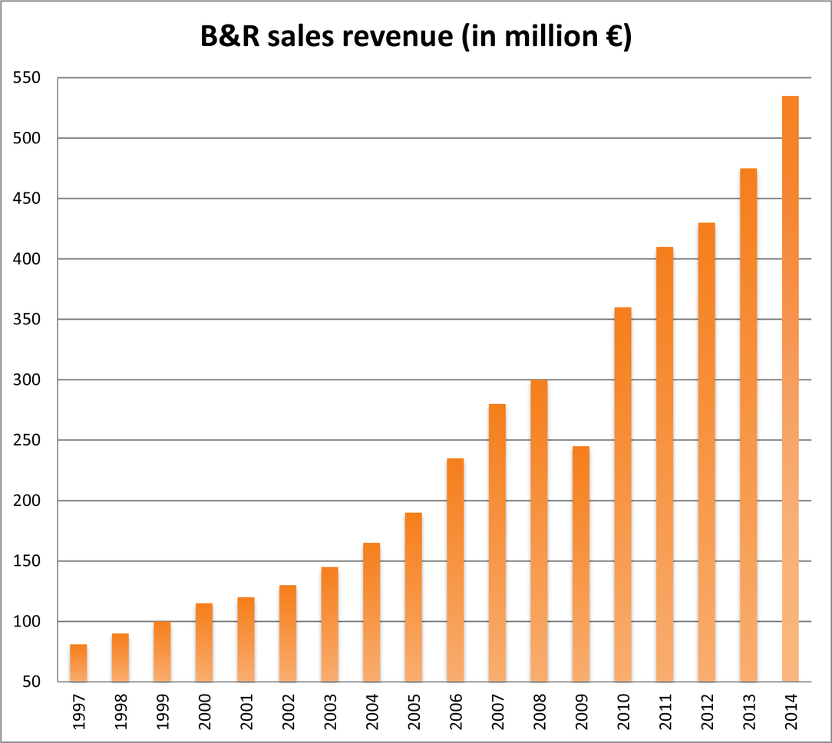
"Nossas inovações nos ajudaram a aumentar consideravelmente a participação de mercado da B&R".

Sobre a B&R
A B&R é uma empresa de automação inovadora com sede na Áustria e escritórios em todo o mundo. Como líder global em automação industrial, a B&R combina tecnologia de ponta com engenharia avançada para fornecer aos clientes em praticamente todas as indústrias soluções completas para automação de máquinas e fábricas, controle de movimento, IHM e tecnologia de segurança integrada. Com padrões de comunicação de fieldbus industriais como POWERLINK e openSAFETY, bem como o poderoso ambiente de desenvolvimento de software do Automation Studio, a B&R está constantemente redefinindo o futuro da engenharia de automação. O espírito inovador que mantém a B&R na vanguarda da automação industrial é impulsionado pelo compromisso de simplificar processos e superar as expectativas dos clientes.
Para mais informações, visite www.br-automation.com

